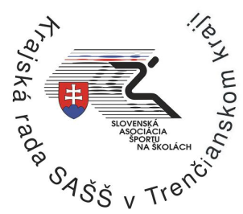
Výsledková listina
M-SR v aerobiku stredných škôl
10.2.2020 – Mestská športová hala Trenčín

PORADIE:

1. Jakub Šiko – Gymnázium Ľ. Štúra Trenčín
2. Andrea Ponechalová – Obchodná akadémia Považská Bystrica
3. Sofia Chochulová – Stredná zdravotnícka škola Nitra
4. Ema Vančová – Škola umeleckého priemyslu Trenčín
5. Rebeka Reginová - Gymnázium Pierra de Coubertina Piešťany
6. Júlia Ivanová – Gymnázium sv. Moniky Prešov
7. Hana Lazíková – Gymnázium A. Einsteina Bratislava
8. Paula Šupalová – Evanjelická spojená škola Liptovský Mikuláš
9. Ema Kyselová – Gymnázium Šrobárova Košice
10. Erika Hrašková – Gymnázium Párovská 1, Nitra

